实验专题复习
打点计时器测速度和加速度
1．在做“研究匀变速直线运动”的实验中：
(1)实验室提供了以下器材：打点计时器、一端附有滑轮的长木板、小车、纸带、细绳、钩码、刻度尺、导线、交流电源、复写纸、弹簧测力计．其中在本实验中不需要的器材是________________,打点计时器使用____________ （“交流”或“直流”）电源．
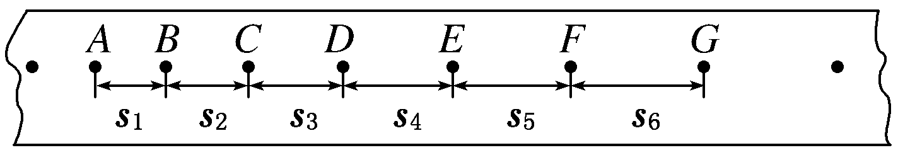
(2)如图所示，是某同学由打点计时器得到的表示小车运动过程的一条清晰纸带，纸带上两相邻计数点间还有四个点没有画出，打点计时器打点的时间间隔T＝0.02 s，其中s₁＝7.05 cm，s₂＝7.68 cm，s₃＝8.33 cm，s₄＝8.95 cm，s₅＝9.61 cm，s₆＝10.26 cm．
部分实验步骤如下：
A．测量完毕，关闭电源，取出纸带
B．接通电源，待打点计时器工作稳定后放开小车
C．将小车停靠在打点计时器附近，小车尾部与纸带相连
D．把打点计时器固定在平板上，让纸带穿过限位孔
上述实验步骤的正确顺序是：________(用字母填写)．
图乙中标出的相邻两计数点的时间间隔T＝________s．
其中D点速度_________
E点速度_____________从A到G过程中的加速度为________________（速度和加速度的计算数值保留三位有效数字）
2．如图所示是用打点计时器测瞬时速度实验时得到的一条纸带的一部分，从0点开始，每隔一点依照打点的先后依次标为0、1、2、3、4、5、6……，相邻两计数点的时间间隔用T来表示，现在量得0、1间的距离，1、2间的距离，2、3间的距离，3、4间的距离，4、5间的距离，5、6间的距离（交流电源频率为）
位置 | 1 | 2 | 3 | 4 | 5
 | 1.20 | 1.00 | __________ | 0.60 | 0.40
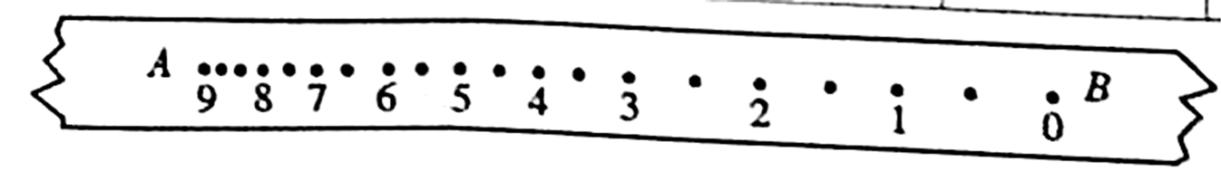
(1)根据上面记录，计算打点计时器在打3点时的速度并填在表中（保留到小数点后两位）。
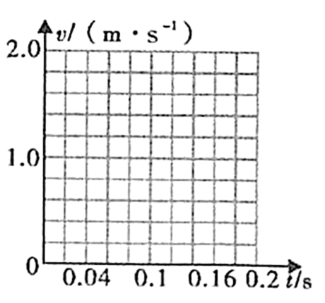
(2)以位置1为时间起点，根据(1)中表格，在图中画出小车的速度时间图像并求加速度_________。（保留两个有效数字）
(3)在“使用打点计时器测速度”的实验中，除电源、纸带外，还需选用的仪器是_________。
A．停表 B．刻度尺 C．天平 D．打点计时器
(4)用、、、、、以及时间间隔T表示加速度_______（逐差法），并计算出_____（保留两个有效数字）。
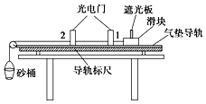
3．南充高中高一1班学生在“研究匀变速直线运动”的实验中，分成两个学习小组。
(1)第一学习小组用气垫导轨装置和光电门传感器来测滑块的加速度，由导轨标尺可以测出两个光电门之间的距离为L，遮光板的宽度为d，遮光板固定在滑块上，测得滑块依次通过两个光电门的时间分别为t₁和t₂
则：滑块通过光电门1的瞬时速度大小为v₁=___________；为了减小测量瞬时速度的误差，应该选择宽度比较___________（选填“宽”或“窄”）的遮光板；滑块的加速度可以表示为___________（用题中所给物理量L、d、t₁、t₂表示）；
(2)第二学习小组利用打点计时器来测物块的加速度，打点计时器所用交流电源频率为。启动打点计时器，打点计时器打出的纸带如图（b）所示（图中相邻两点间有4个点未画出）
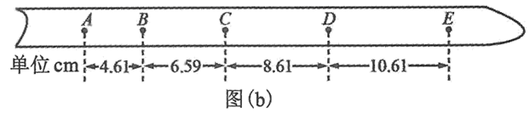
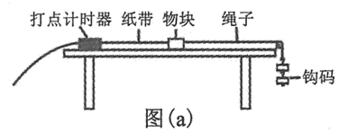
则：相邻两计数点间的时间间隔为___________s；打出D点时物块的速度大小为___________（保留2位小数）；物块的加速度大小为___________。（保留2位有效数字）。

验证互成角度的两个力的合成
11．验证“力的平行四边形法则”实验如图所示。
A为固定橡皮的图钉，O为橡皮筋与细绳的结点，OB、OC为细绳子，图乙是在白纸上根据实验结果画出的图。
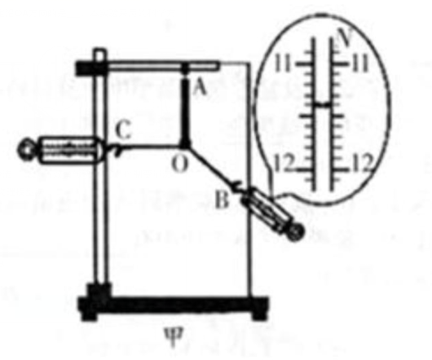
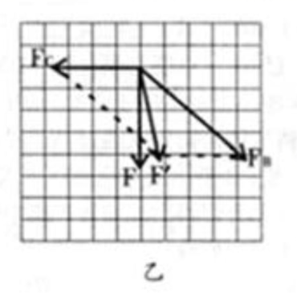

（1）图甲中弹簧秤B的读数为_______N；
（2）图乙中的F和平行四边形画出的两力中，方向一定沿OA方向的是______；
（3）为了完成实验，在用两个完全相同的弹簧秤成一定角度拉橡皮筋时，必须记录的有_________
A．两细绳的方向 B．橡皮筋的原长
C．两弹簧秤的示数 D．结点O的位置
（4）本实验中，若将细绳换成橡皮筋，其它操作不变，则实验结果_________发生变化。(选填“会”或“不会”）
1．某同学用如图甲、乙所示的装置测量弹簧的劲度系数及验证力的平行四边形定则
（1）用图甲所示装置测量弹簧的劲度系数，根据所测实验数据，作得弹力F跟弹簧长度l（原长为6cm）关系图象如图丙所示，则该弹簧的劲度系数k=______N/m（结果保留两位有效数字）
（2）如图乙所示装置验证力的平行四边形定则，部分实验操作如下，请完成下列相关内容：
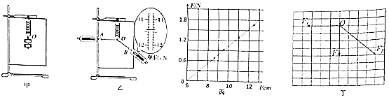

①如图甲，在弹簧下端悬挂两个钩码记下弹簧末端的位置O及弹簧所受的拉力F；
②卸下钩码然后将两细绳套系在弹簧下端，用两弹簧测力计将弹簧末端拉到同一位置O，记录细绳套AO、BO的____及两弹簧测力计相应的读数。图乙中B弹簧测力计的读数为_____N。
③该同学在坐标纸上画出两弹簧测力计拉力F_{A}、F_{B}的大小和方向如图丁所示，请在图丁中作出F_{A}、F_{B}的合力F’ ______。
④在丁图中作出拉力F的图示，观察比较F和F’，得出结论：在误差范围内合力与分力______（填“满足”或“不满足”）平行四边形定则。

3．某实验小组用一只弹簧测力计和一个量角器等器材“验证力的平行四边形定则”，设计的实验装置如图固定在竖直木板上的量角器直边水平，橡皮筋一端固定在量角器圆心O的正上方A点，另一端系绳套1和绳套2。
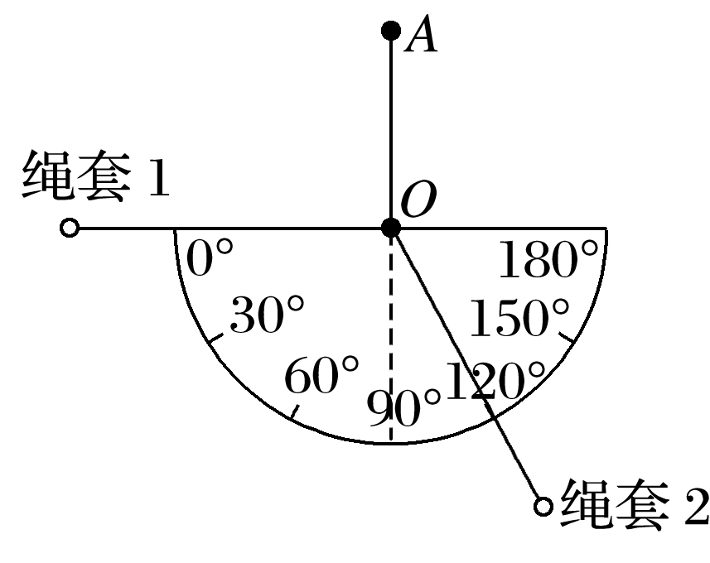
(1)实验步骤如下：
①弹簧测力计挂在绳套1上竖直向下拉橡皮筋，使橡皮筋的结点到达O点，记下弹簧测力计的示数F；
②弹簧测力计挂在绳套1上，手拉着绳套2，缓慢拉橡皮筋，使橡皮筋的结点达到O点，此时绳套1沿0°方向，绳套2沿120°方向，弹簧测力计的示数为F₁；
③根据力的平行四边形定则计算绳套1的拉力F₁′=________；
④比较________________，即可初步验证力的平行四边形定则

